端到端业务流程手册
版本：v1.0 | 日期：2026-09-20
线上登录：[https://saas.shenyu.com](https://saas.shenyu.com)
范围：计划 → 任务 → 内容 → 审核 → 发布/报表（Phase 1 主链路）
详图 SSOT：[../OPS业务操作手册-IP组与工作任务.md](../OPS业务操作手册-IP组与工作任务.md)

目录
• 篇首：链路总览
• 阶段 A：基础配置（IP 组 + SOP）
• 阶段 B：驱动任务（计划 或 工作任务登记）
• 阶段 C：任务执行与内容生产
• 阶段 D：内容审核与发布
• 阶段 E：报表与复盘
• 附录：角色分工与 URL 速查

1. 篇首：链路总览

1.1 业务价值
将 排期、执行、合规审核、发布、数据复盘 串成一条可审计链路，避免表格排期与口头催办脱节。

1.2 主流程（双入口）
flowchart TB
subgraph 配置
IP[IP组维护]
SOP[SOP模板启用]
end
subgraph 任务来源
P[计划管理 启动]
W[工作任务 确认登记]
end
subgraph 执行
T[我的任务]
C[内容创作/编辑]
end
subgraph 合规
R1[一级审核]
R2[二级审核]
end
subgraph 对外
Pub[OPS发布]
FB[Football上架 可选]
end
subgraph 复盘
Rep[数据报表/ROI]
end
IP --> P
IP --> W
SOP --> P
SOP --> W
P --> T
W --> T
T --> C
C --> R1 --> R2 --> Pub --> FB
Pub --> Rep

1.3 与截图对齐（工作流系列）
阶段 | 代表截图
IP 组 | A01-ip-group-tree.png · A02-ip-group-create-dialog.png
登记 | A06-work-task-register.png · A07-work-task-register-loaded.png
矩阵 | B01-manager-work-task-matrix.png · A09-work-task-matrix.png
任务 | 06-task.png · A11-task-execute.png
内容 | A13-content-create-drawer.png · 07-content.png
审核 | 08-content-review.png · B03-content-review-detail.png
报表 | 15-data-report.png

路径：../delivery-screenshots/

2. 阶段 A：基础配置（IP 组 + SOP）
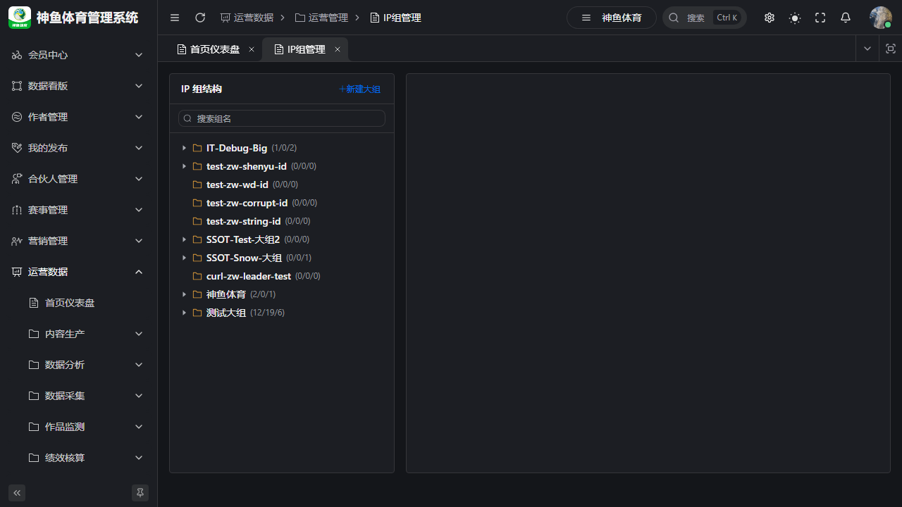
图 2-1 IP 组树
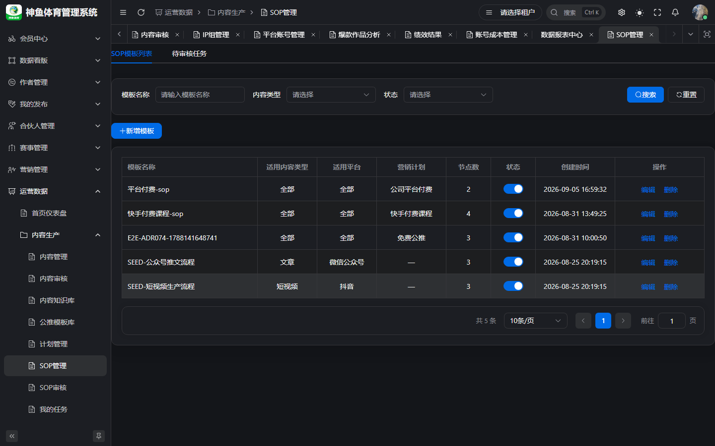
图 2-2 SOP

2.1 IP 组
入口：运营管理 → IP 组管理
线上完整 URL：https://saas.shenyu.com/#/ops/operations/ip-group
操作摘要：
• 新建大组/小组，指定 组长（UserSelect）。
• 成员管理：岗位（dict_position）。
• 关联作者（登记下拉依赖）。
• 关联账号（可选，分析/权限）。
!IP 组树
新建 IP 组字段（API `IpGroupCreateReq`，[`API-M1`](../../engineering/API-M1-运营管理.md)）：
字段 | 必填 | 说明
groupName | ✅ | 1–50 字；同父级唯一
groupType | ✅ | BIG / SMALL
parentId | △ | 小组必填；大组 null
leaderUserId | ✅ | Football 用户 ID
level | ❌ | dict_ip_group_level
description / status | ❌ | 备注、启用

2.2 SOP 模板
线上完整 URL：https://saas.shenyu.com/#/ops/production/sop
• 新建模板：templateName、contentType、platformType（均必填，API-M2）。
• 画布配置节点：nodeType、执行岗位；CONTENT_GENERATION 须 documentType。
• 启用 模板；绑定 营销计划（工作任务 confirm 1:1，ADR-074）。
!SOP

3. 阶段 B：驱动任务（计划 或 工作任务登记）
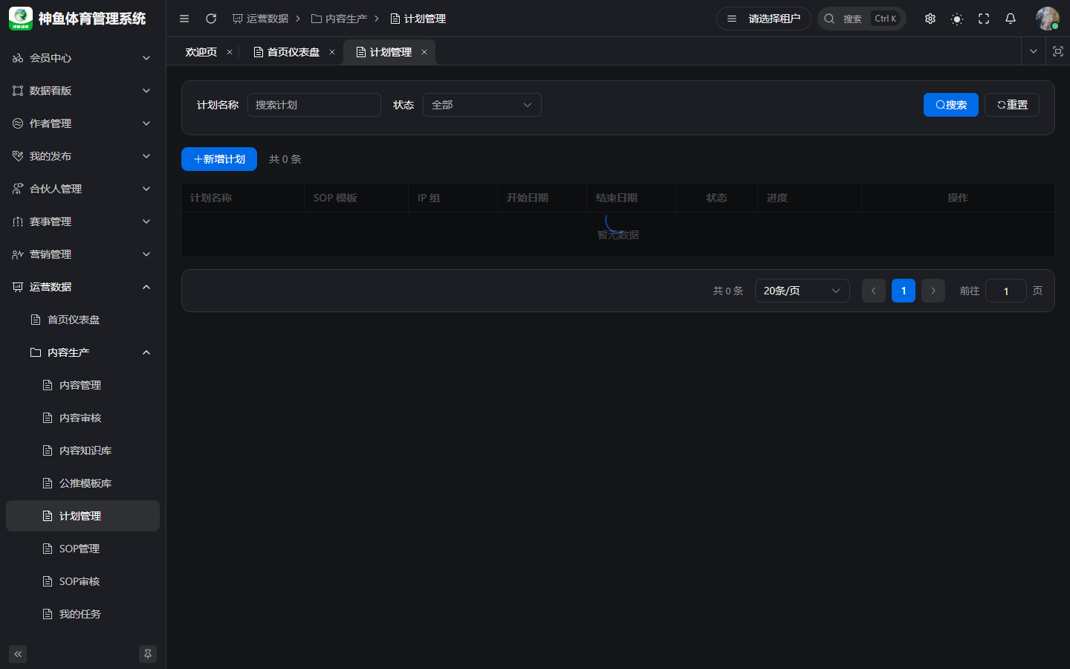
图 3-1 计划
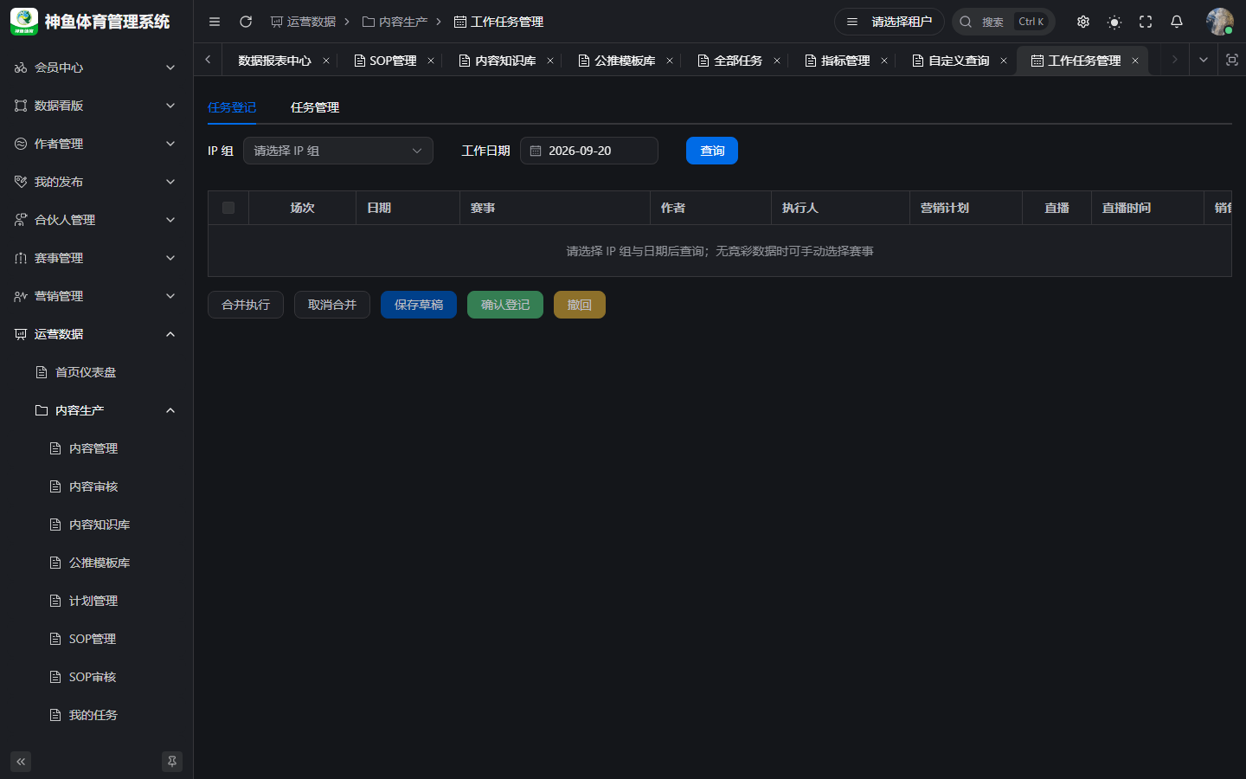
图 3-2 工作任务
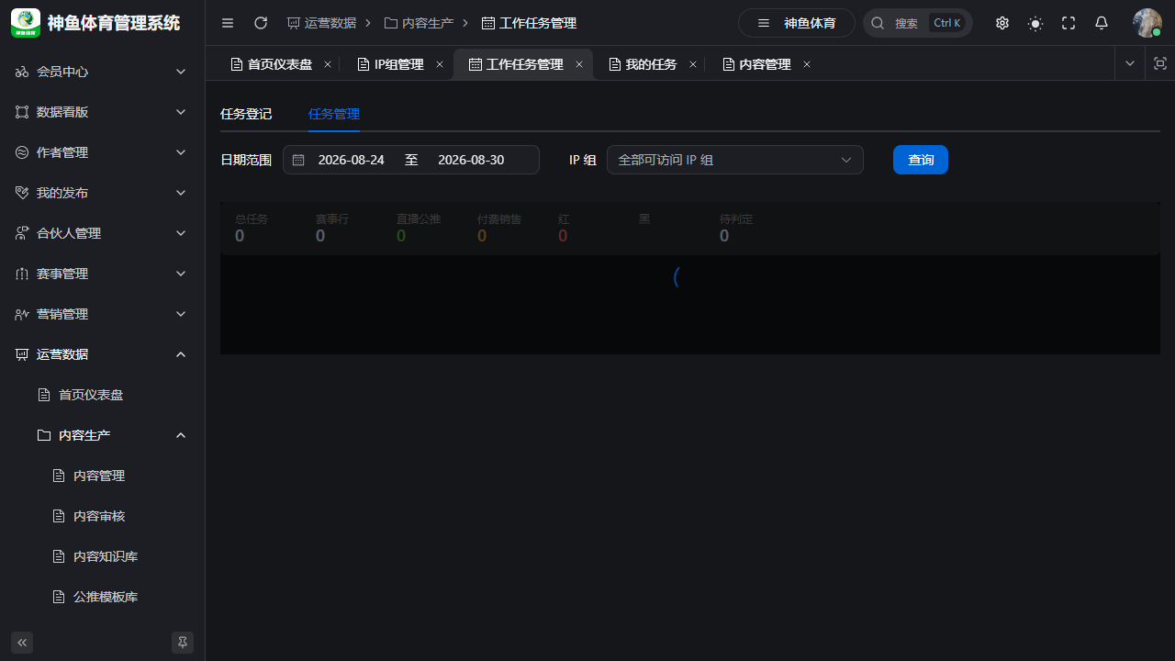
图 3-3 矩阵

3.1 路径一：计划管理（运营主管）
线上完整 URL：https://saas.shenyu.com/#/ops/production/plan
!计划
!新建计划
新建计划核心字段（`POST /plan/create`，API-M2-计划管理）：
字段 | 必填 | 说明
planName | ✅
templateId | ✅ | 保存后不可改
ipGroupIds | ✅ | ≥1；保存后集合锁定
startDate / endDate | ✅ | end ≥ start
competitions | ✅ | 赛事池
steps / tasks | ✅ | 覆盖模板全部节点；执行人须在 IP 组并集内

启动 后任务 PENDING 进入执行人 我的任务；草稿对执行人默认不可见。

3.2 路径二：工作任务登记（IP 组长）
线上完整 URL：https://saas.shenyu.com/#/ops/production/work-task
!登记
登记行字段（`WorkTaskAssignmentSaveReq`，API-M2-工作任务管理）：
字段 | 必填 | 说明
rowNo | ✅
competitionIdsJson | ✅ | ≥1 场
authorId | ✅ | IP 组关联作者
workDate | ✅
marketingPlan | ✅ | 字典；对应启用 SOP
isLive | ✅
liveTime | △ | isLive=1
salesPlatform | ✅ | 字典
assigneeId | ❌ | 审计用；confirm 按 SOP 岗位解析

确认登记 → 全 SOP 节点生成任务 + 内容生成节点常带 DRAFT 内容（ADR-077）。

3.3 主管矩阵纵览
Tab：任务管理 / 矩阵 — 同 URL
!矩阵

4. 阶段 C：任务执行与内容生产
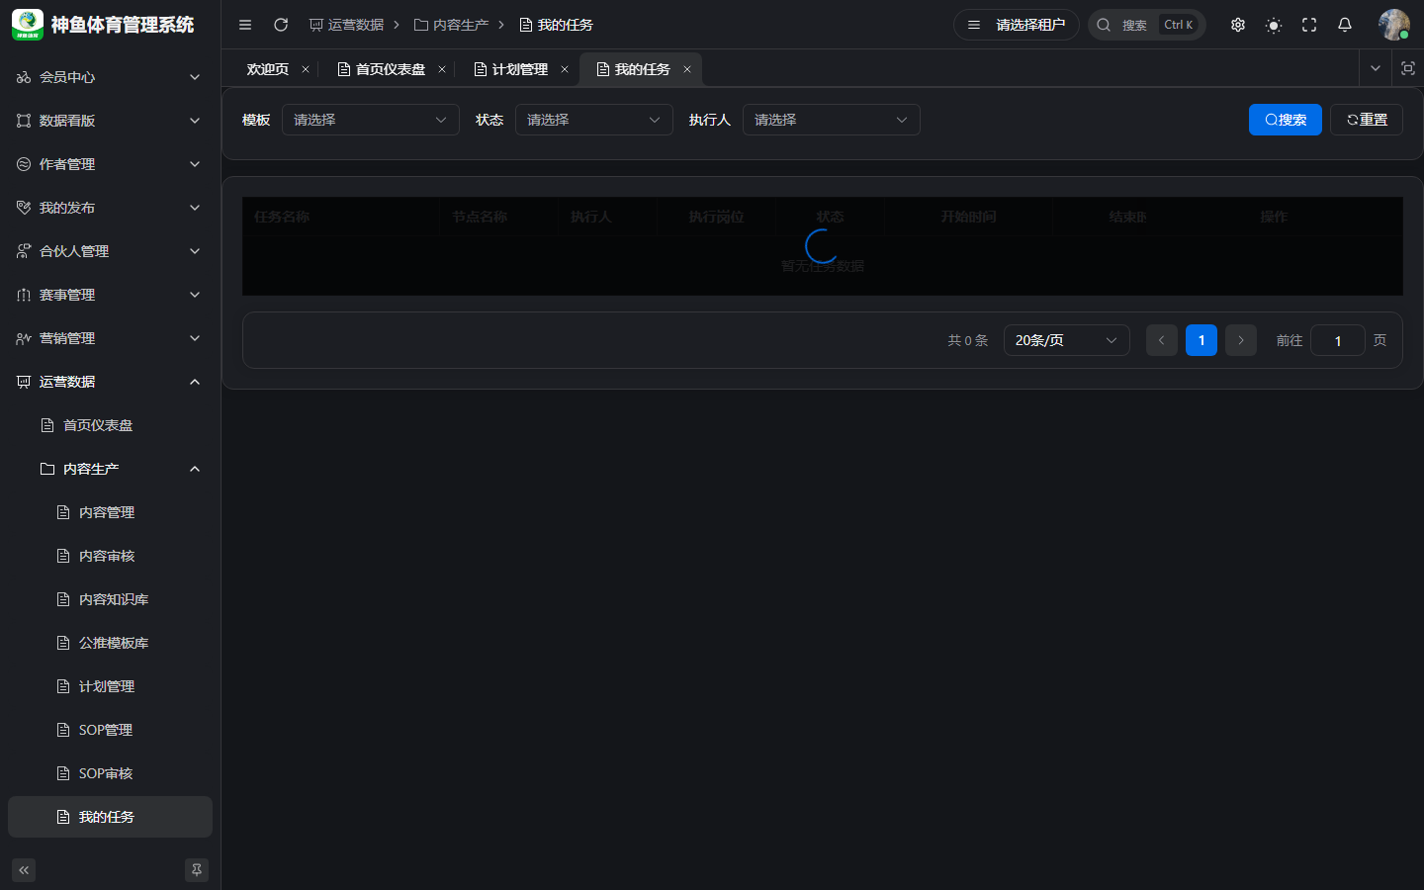
图 4-1 我的任务
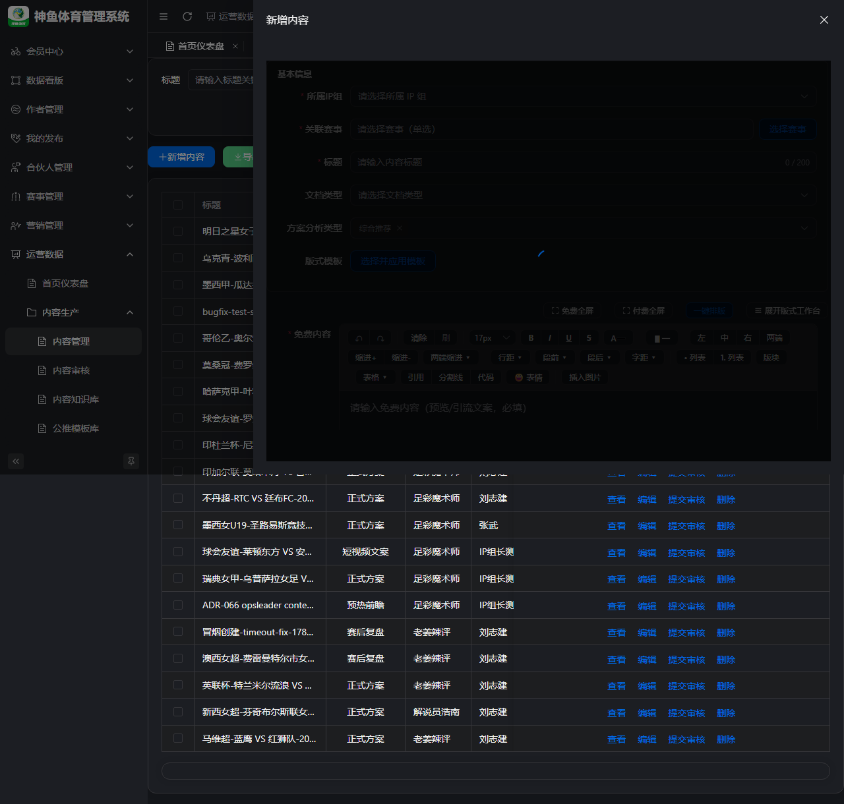
图 4-2 内容创作

4.1 我的任务
线上完整 URL：https://saas.shenyu.com/#/ops/production/task
!我的任务
!执行
步骤：进入执行 → 内容创作 → 提交审核 → 回任务 完成（内容生成节点门禁 ADR-079）。

4.2 内容编辑
线上完整 URL：https://saas.shenyu.com/#/ops/production/content
新建/保存内容（`ContentCreateReq`，API-M2）：
字段 | 必填 | 说明
title | ✅
creatorUserId | ✅
ipGroupId | ✅
contentType | ✅ | 字典
documentType | △ | ARTICLE 时必填
accountId(s) | ❌ | 任务场景可空
body / layoutJson | △ | 视频可为空；LAYOUT 时 layoutJson 必填

!内容创作

5. 阶段 D：内容审核与发布
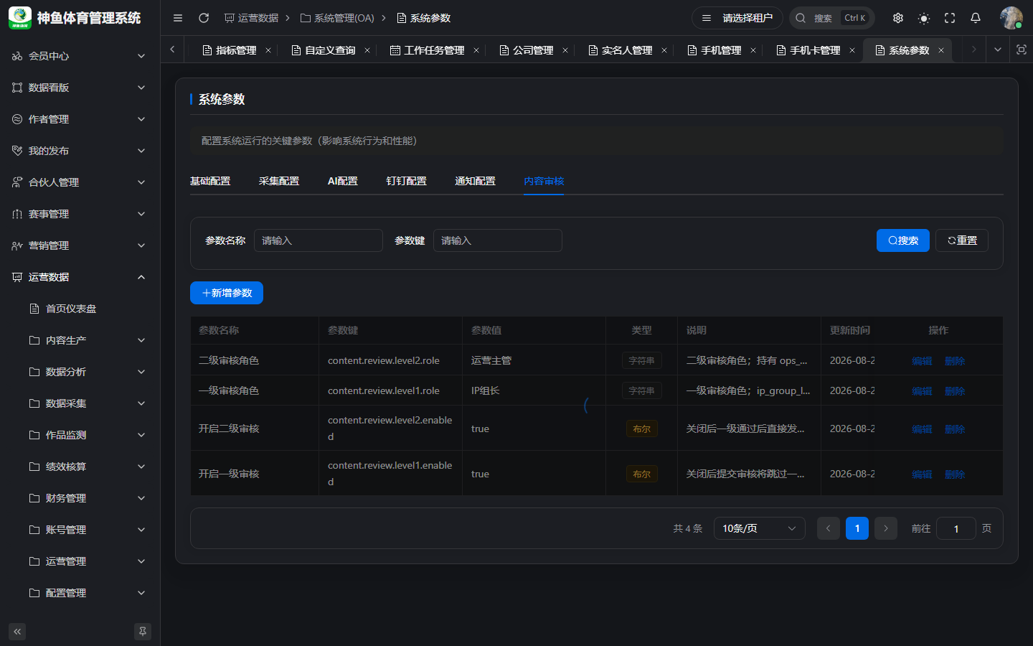
图 5-1 审核参数
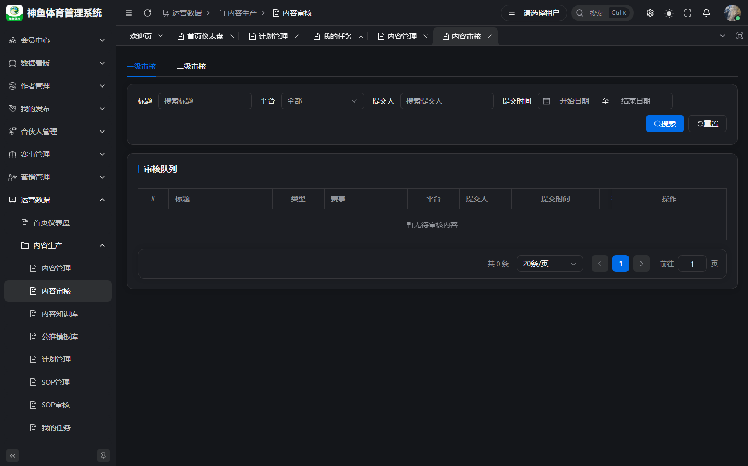
图 5-2 内容审核

5.1 审核策略
系统参数 → 内容审核：
https://saas.shenyu.com/#/ops/system-oa/system-param
!审核参数
Greenfield 默认一、二级均开（详见 [运营主管操作手册.md](./运营主管操作手册.md) §6.3）。

5.2 内容审核
线上完整 URL：https://saas.shenyu.com/#/ops/production/content/review
!审核列表
一级（组长）→ 二级（主管，若启用）→ 状态 待发布。

5.3 发布
在 内容管理 执行 OPS 发布；C 端可见另走 Football 上架（两套状态，总册 §6）。

6. 阶段 E：报表与复盘
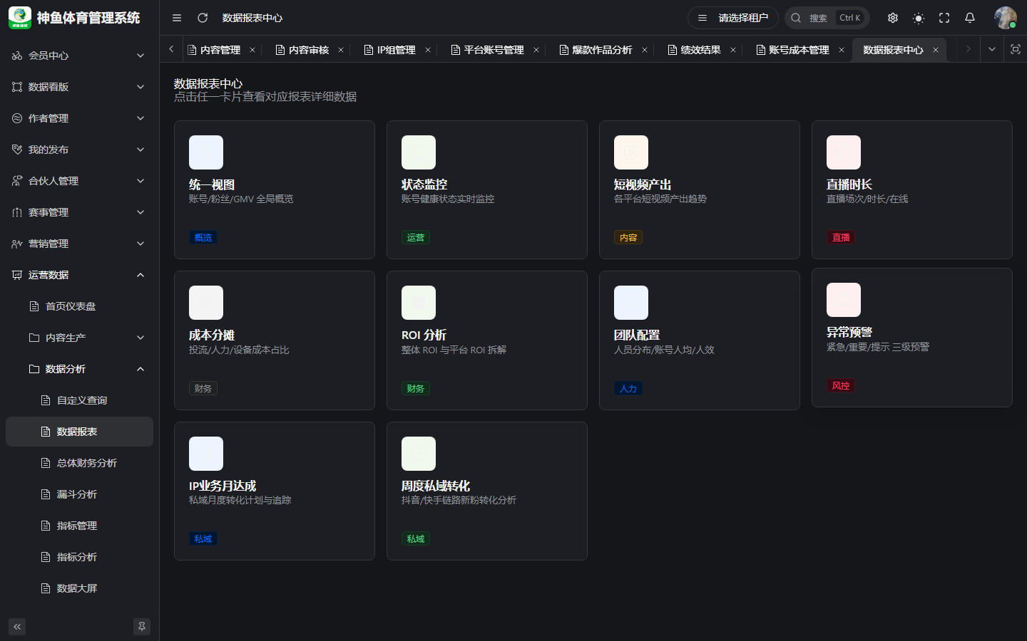
图 6-1 数据报表
能力 | 线上完整 URL
数据报表 | https://saas.shenyu.com/#/ops/analysis/data-report
人效盘点 | https://saas.shenyu.com/#/ops/operations/efficiency
ROI 分析 | https://saas.shenyu.com/#/ops/finance/roi-analysis
账号成本 | https://saas.shenyu.com/#/ops/finance/account-cost

!报表
财务录入成本见 [财务人员操作手册.md](./财务人员操作手册.md)。

7. 附录：角色分工与 URL 速查
角色 | 本链路职责 | 手册
运营主管 | 计划、SOP、矩阵、二级审、报表 | 运营主管操作手册.md
IP 组长/运营 | 登记、一级审、发布 | 运营操作手册.md
编辑 | 写稿、排版、AI | 编辑操作手册.md
账号管理员 | 账号主数据 | 账号管理员操作手册.md
财务 | 成本 | 财务人员操作手册.md

修订：2026-09-20 v1.0
—— 截图于本地联调环境（http://127.0.0.1:5777）采集，数据为空属演示环境常态；账号口令请以实际环境为准，勿将密钥写入手册。

